แบบรายงานผลการดำเนินงาน
โครงการบริหารจัดการครัวเรือนยากจนแบบบูรณาการ : =ชี้เป้าชีวิต จัดทำเข็มทิศชีวิต บริหารจัดการชีวิต
และดูแลชีวิต ปี 2559 ครั้งที่ 2 ภายในวันที่ 5 กันยายน 2559
อำเภอ พรหมพิราม จังหวัดพิษณุโลก
………………………………………………………………………………………………..
บทสรุปผู้บริหาร

- สรุปผลการดำเนินงาน

งบประมาณได้รับจัดสรรจาก พช. |  |  | พื้นที่ดำเนินการ
ได้รับ | ใช้จ่าย | คงเหลือ | อำเภอ | ตำบล | หมู่บ้าน
75,820 | 75,820 | - | 1 | 8 | 23
จำนวนครัวเรือนเป้าหมาย (ครัวเรือน) |  |  | ผลยกระดับรายได้ครัวเรือน |  | ระหว่างปี
รวม | ที่ต้องสงเคราะห์ | พัฒนาได้ | ผ่านเกณฑ์ จปฐ. | ไม่ผ่านเกณฑ์ | ตาย | ย้ายออก
67 | 45 | 18 | 63 | 14 | 3 | -

  - แห่งความสำเร็จ
- คณะกรรมการบริหาร ศจพ.อ.ร่วมกันผลักดันแผนงาน/โครงการตามเข็มทิศชีวิต
ของครัวเรือนยากจน บรรจุแผนให้ความช่วยเหลือของหน่วยงาน
- เพื่อให้คำปรึกษาอาชีพทางเลือก หรือฝึกทักษะด้านอาชีพ หรือจัดกิจกรรมส่งเสริม
อาชีพหรือจัดกิจกรรมสาธิตการส่งเสริมการประกอบอาชีพให้แก่ครัวเรือนยากจนเป้าหมาย
- ทีมปฏิบัติการตำบล ผู้นำชุมชนส่วนราชการที่เกี่ยวข้องร่วมกันเคาะประตูให้
กำลังใจช่วยเหลือให้ครัวเรือนยาจนสามารถพัฒนาคุณภาพชีวิตตนเอง

  - สาเหตุที่ยังไม่สามารถพัฒนาผ่านเกณฑ์เนื่องมาจาก
จากการวิเคราะห์ข้อมูลครัวเรือนยากจน สามารถแยกประเภทของครัวเรือนยากจนได้ 4 กลุ่ม และทั้ง 4 กลุ่มก็เป็นสาเหตุที่ทำให้ไม่สามารถพัฒนาให้ผ่านเกณฑ์ได้ สรุปได้คือ
๑. กลุ่มผู้สูงอายุที่มีอายุเกิน๖๐ขึ้นไป ส่วนใหญ่มีเบี้ยยังชีพแล้วทุกราย
-มีผู้ดูแล คือ ลูก หลาน
-ไม่มีคนดูแล อยู่เดียวดาย
-สามารถพัฒนาได้ สุขภาพแข็งแรงพอทำงานไหว
-ไม่สามารถพัฒนาได้ พิการ เจ็บป่วย ไม่แข็งแรง
๒.กลุ่มผู้พิการ
-พิการเล็กน้อย ประกอบอาชีพได้บ้าง
-พิการมาก ไม่สามารถประกอบอาชีพได้
๓. กลุ่มสุขภาพไม่แข็งแรง เจ็บป่วย มีโรคประจำตัว
-ไม่รุนแรง รักษาได้ ประกอบอาชีพได้บ้าง
- รุนแรง สาหัส เรื้อรัง ไม่สามารถพัฒนาให้ประกอบอาชีพได้
๔. กลุ่มมีศักยภาพ สามารถพัฒนาได้
-ไม่มีที่ดินทำกิน
-มีที่ดินทำกินน้อย
- กิจกรรมที่ได้รับการสนับสนุน กระบวนการที่ 3-4 (เพื่อให้มีข้อมูลครบถ้วนตามความเป็นจริง สามารถปรับรูปแบบได้ตามความเหมาะสมของอำเภอ)
ชื่อหน่วยงาน/กลุ่มองค์กร/บุคคล | กิจกรรม/ครั้ง | จำนวนครัวเรือนที่เข้าร่วม | งบประมาณ/สิ่งของ(ถ้ามี)
ภาคราชการ | 8 | 30 | มอบเครื่องอุปโภคบริโภค/ดูแลสุขภาพ
กลุ่ม/องค์กร/ประชาชน | 12 | 24 | มอบเครื่องอุปโภคบริโภค/ทุนการศึกษา
ภาคเอกชน | - | -
- ปัญหาอุปสรรค
ทีมปฏิบัติการตำบลเมื่อจัดทำแผนในการติดตามตรวจเยี่ยมแต่ไม่สามารถไปติดตามตรวจ
เยี่ยมได้ครบทั้งทีมเนื่องจากทีมปฏิบัติการมาจากหลายภาคส่วนและมีภารกิจที่ตนเองจะต้องปฏิบัติ และเมื่อต่างคนต่างไปติดตามตรวจเยี่ยม ต่างคนต่างไปให้การช่วยเหลือ การเก็บข้อมูลและการช่วยเหลือ ความก้าวหน้า ก็จะไม่ได้ประสานงานกันและไม่ได้แจ้งให้กันทราบ ทำให้ข้อมูลที่ได้เพื่อนำไปรายงานผลจะไม่ครอบคุลม
- ข้อเสนอแนะ
การแก้ไขปัญหาความยากจนในปัจจุบันเป็นการแก้ไขปัญหาเฉพาะส่วน หรือแก้ไขปัญหาเฉพาะหน้า การโอนงบประมาณสนับสนุนลงพื้นที่จำนานมากขาดการให้ความรู้ ทำให้ประชาชนเป็นผู้รับฝ่ายเดียว
คิดแก้ปัญหาด้วยตนเองไม่ได้ เมื่อผู้ให้ให้โดยไม่มีการติดตามและตรวจสอบว่าแก้ปัญหาได้ตรงจุดหรือไม่ทำให้การแก้ปัญหาความยากจนนั้นไม่ยั่งยืนและพร้อมที่จะกลับมาจนอีกได้ทุกเมื่อ
- สรุปข้อมูลครัวเรือนต้นแบบ
ครัวเรือนยากจนที่ประสบความสำเร็จ
- นายประเสริฐ ขำน้อย อายุ 80 ปี บ้านเลขที่ 153 หมู่ที่ 1 ตำบลดงประคำ
สาเหตุของความจน
สุขภาพที่ชราภาพ ไม่เอื้ออำนวยต่อการประกอบอาชีพ คนในครัวเรือนไม่ได้ประกอบ
อาชีพประกอบกับภาระที่ต้องดูแลคนในครัวเรือนจำนวนมากส่วนใหญ่เป็นเด็กและไม่มีที่ทำกิน
กิจกรรมที่ดำเนินการตามแผนชีวิตที่ทำให้ครัวเรือนพ้นจน
ลดรายจ่ายโดยการปลูกพืชผักสวนครัว และเพิ่มรายได้โดยสมาชิกในครอบครัวทำ
พรมเช็ดเท้าส่งร้านค้า และแม่ค้ารับไปจำหน่ายตามตลาดนัด รายได้เดือนละประมาณ 9,000 บาท และปี 2559 ครัวเรือนมีรายได้ผ่านเกณฑ์ จปฐ. เฉลี่ย 35,000บาทต่อคนต่อปี
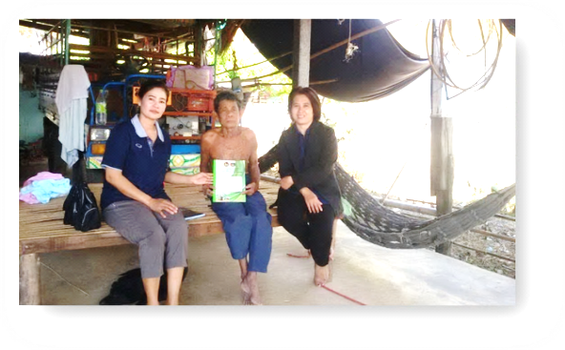
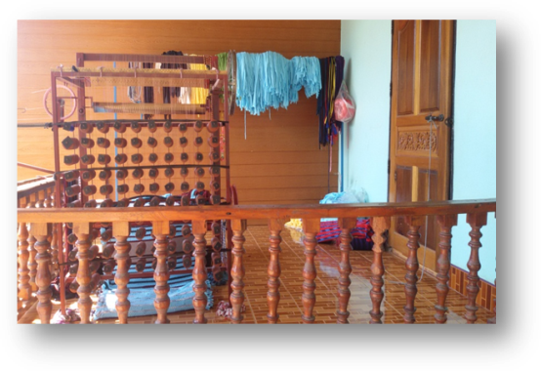

2. นางเสวย เพชรพล อายุ 55 ปี บ้านเลขที่ 52 หมู่ที่ 9 ตำบลดงประคำ
สาเหตุของความจน
มีอาชีพที่ไม่แน่นอน ขาดเงินทุนซื้อเครื่องมือ วัสดุ อุปกรณ์ในการประกอบอาชีพ ไม่มีที่ทำกินเป็นของตนเอง และที่อยู่อาศัยก็เป็นที่ของญาติมีโอกาสที่จะถูกไล่ที่
กิจกรรมที่ดำเนินการตามแผนชีวิตที่ทำให้ครัวเรือนพ้นจน
-กิจกรรมที่ครัวเรือนดำเนินการเอง
อาชีพหาของป่าขาย และรับจ้างทั่วไป ศักยภาพครัวเรือน ลดรายจ่ายโดยการปลูกพืชผักสวนครัว เลี้ยงสัตว์ไว้กินเอง เพิ่มรายได้โดยการหาของป่าขายในหมู่บ้าน และรับพืชผักในหมู่บ้านไปจำหน่ายตามตลาดนัด รายได้ประมาณเดือนละ 5,000 บาทและในการจัดเก็บข้อมูล จปฐ.ปี 2559 ครัวเรือนมีรายได้ผ่านเกณฑ์ จปฐ. เฉลี่ย 37,500 บาทต่อคนต่อปี
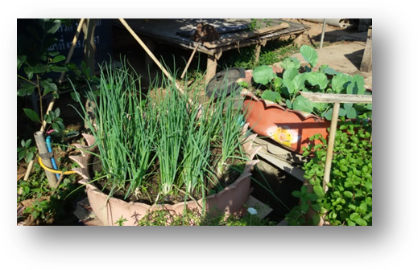
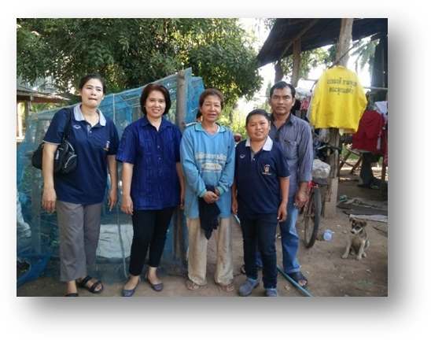

-กิจกรรมที่ชุมชน หน่วยงาน ส่วนราชการภายนอกสนับสนุน’
องค์กรปกครองส่วนท้องถิ่นสนับสนุนเครื่องอุปโภคบริโภคโรงพยาบาลส่งเสริมสุขภาพตำบล สนับสนุน อสม. ดูแลเฝ้าระวัง ตรวจคัดกรองสุขภาพทุกเดือน

ผลที่เกิดขึ้นจากการปฏิบัติการแก้จนแบบเข้าถึงทุกครัวเรือน
ครอบครัวได้รับความรู้จากการเข้ารับการอบรม มีความรู้เรื่องการจัดทำแผนชีวิตในการประกอบอาชีพ การจดบันทึกบัญชีครัวเรือน มีรายได้เพิ่มขึ้น จากการหาของป่าขาย และรับจ้างทั่วไป ศักยภาพครัวเรือน ลดรายจ่ายโดยการปลูกพืชผักสวนครัว เลี้ยงสัตว์ไว้กินเอง เพิ่มรายได้โดยการหาของป่าขายในหมู่บ้าน และรับพืชผักในหมู่บ้านไปจำหน่ายตามตลาดนัด สุขภาพดี จากการรับประทานผักปลอดสารพิษ และ อสม. ดูแลสุขภาพตรวจคัดกรองโรคทุกเดือน

3. นายโมรา ธรรมโน อายุ 63 ปี บ้านเลขที่ 236 หมู่ที่ 9 ตำบลดงประคำ
สาเหตุของความจน
สุขภาพที่ชราภาพ ทำให้ประกอบอาชีพไม่เต็มที่ ไม่ต่อเนื่อง และมีโรคประจำตัวต้องรักษา
กิจกรรมที่ดำเนินการตามแผนชีวิตที่ทำให้ครัวเรือนพ้นจน
-กิจกรรมที่ครัวเรือนดำเนินการเอง
อาชีพรับทำเฟอร์นิเจอร์ และรับจ้าง ศักยภาพของครัวเรือน ลดรายจ่ายโดยปลูกพืชผักสวนครัวไว้กินเอง เพิ่มรายได้โดยการรับทำเฟอร์นิเจอร์ และสมาชิกในครัวเรือนทำขนมไทยขายทุกวันรายได้ประมาณเดือนละ 9,000 บาท และในการจัดเก็บข้อมูล จปฐ.ปี 2559 ครัวเรือนมีรายได้ผ่านเกณฑ์ จปฐ. เฉลี่ย 70,000 บาทต่อคนต่อปี
-กิจกรรมที่ชุมชน หน่วยงาน ส่วนราชการภายนอกสนับสนุน’
องค์กรปกครองส่วนท้องถิ่นสนับสนุนเบี้ยยังชีพโรงพยาบาลส่งเสริมสุขภาพตำบลสนับสนุน อสม. ดูแลเฝ้าระวัง ตรวจคัดกรองสุขภาพทุกเดือน
ผลที่เกิดขึ้นจากการปฏิบัติการแก้จนแบบเข้าถึงทุกครัวเรือน
ครอบครัวได้รับความรู้จากการเข้ารับการอบรม มีความรู้เรื่องการจัดทำแผนชีวิตในการประกอบอาชีพ การจดบันทึกบัญชีครัวเรือน มีรายได้เพิ่มขึ้น อาชีพรับทำเฟอร์นิเจอร์ และรับจ้าง ศักยภาพของครัวเรือน ลดรายจ่ายโดยปลูกพืชผักสวนครัวไว้กินเอง เพิ่มรายได้โดยการรับทำเฟอร์นิเจอร์ และสมาชิกในครัวเรือนทำขนมไทยขายทุกวันรายได้ประมาณเดือนละ 9,000 บาท สุขภาพดี จากการรับประทานผักปลอดสารพิษ และ อสม. ดูแลสุขภาพตรวจคัดกรองโรคทุกเดือน
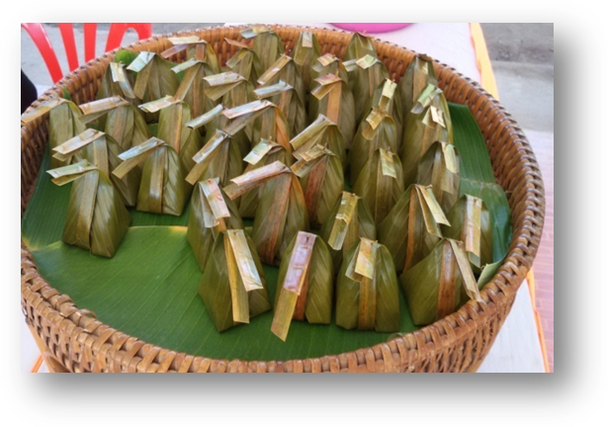
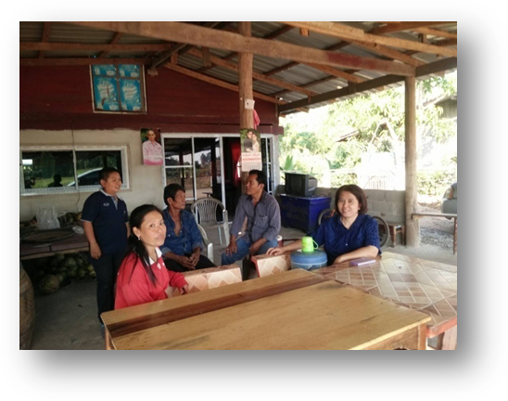

- ข้อมูลการดำเนินงานพื้นที่ต้นแบบในการแก้ปัญหาครัวเรือนแบบบูรณาการระดับอำเภอ ตำบล และหมู่บ้าน
จำนวนครัวเรือนยากจนได้รับการส่งเสริม สนับสนุนให้บริหารจัดการชีวิตตนเองได้อย่างเหมาะสม ดำเนินชีวิตตามแนวปรัชญาของเศรษฐกิจพอเพียงแบบบูรณาการทุกครัวเรือน จำนวน 67 ครัวเรือนและจำนวนครัวเรือนที่มีรายได้ตกเกณฑ์ความจำเป็นพื้นฐาน (จปฐ.) ที่พัฒนาได้ (ไม่รวมครัวเรือนยากจนที่ไม่สามารถพัฒนาได้ เนื่องจากชรา พิการ อยู่คนเดียว ต้องให้การสงเคราะห์เพียงอย่างเดียว) ได้รับการพัฒนาคุณภาพชีวิตให้มีรายได้ผ่านเกณฑ์ จปฐ. ไม่ต่ำกว่าร้อยละ 30 อำเภอพรหมพิรามมีคัวเรือนที่พัฒนาได้ จำนวน 18 ครัวเรือน ในปี 2559 ครัวเรือนทั้ง 18 ครัวเรือนผ่านเกณฑ์ จปฐ. ทั้งหมด คิดเป็นร้อยละ 100

- ภาพถ่ายกิจกรรมแต่ละกระบวนการ ๆ ละ 3-5 ภาพ
กระบวนงานที่ 1 ชี้เป้าชีวิต
- กิจกรรม : ประชุมเชิงปฏิบัติการสร้างความเข้าใจการดำเนินงาน ระดับอำเภอ /การสร้างความเข้าใจทีม
ปฏิบัติการตำบล/ตรวจสอบและจำแนกสถานะครัวเรือนยากจนเป้าหมาย )
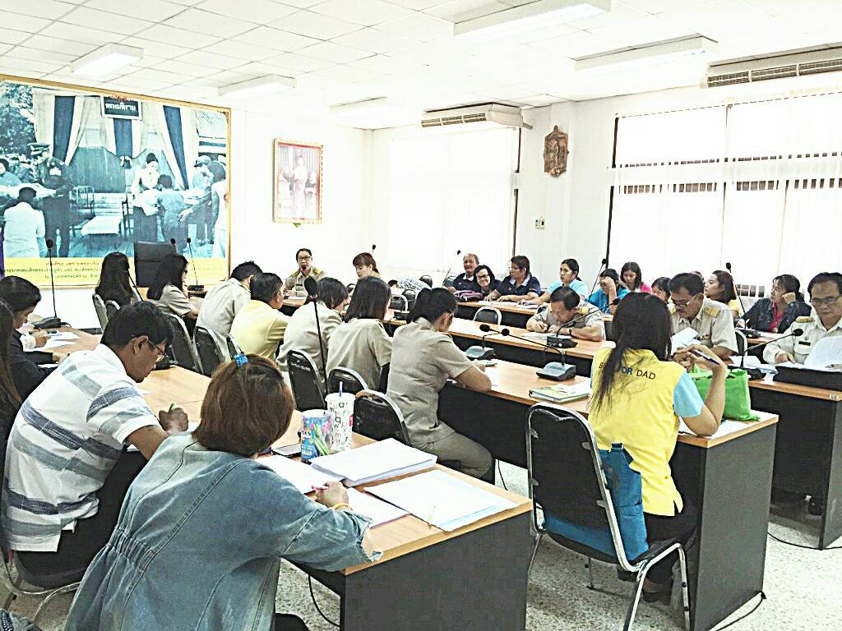
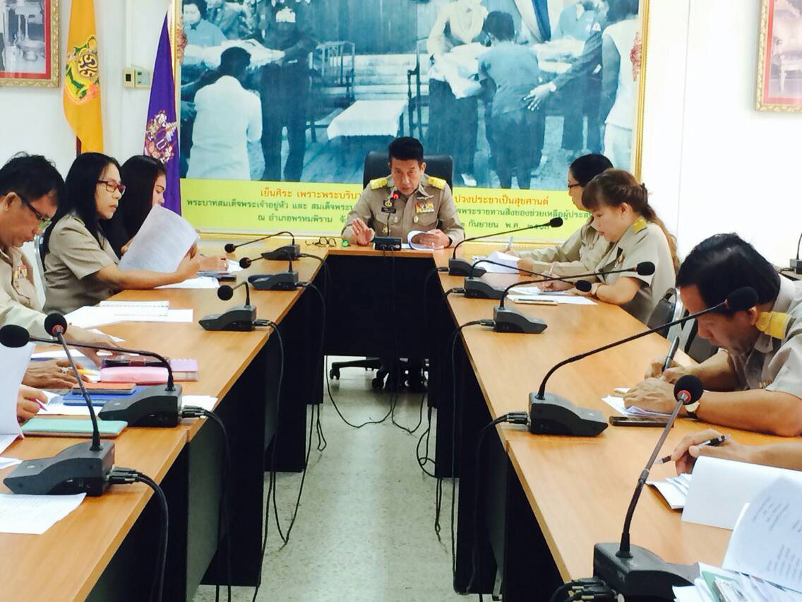

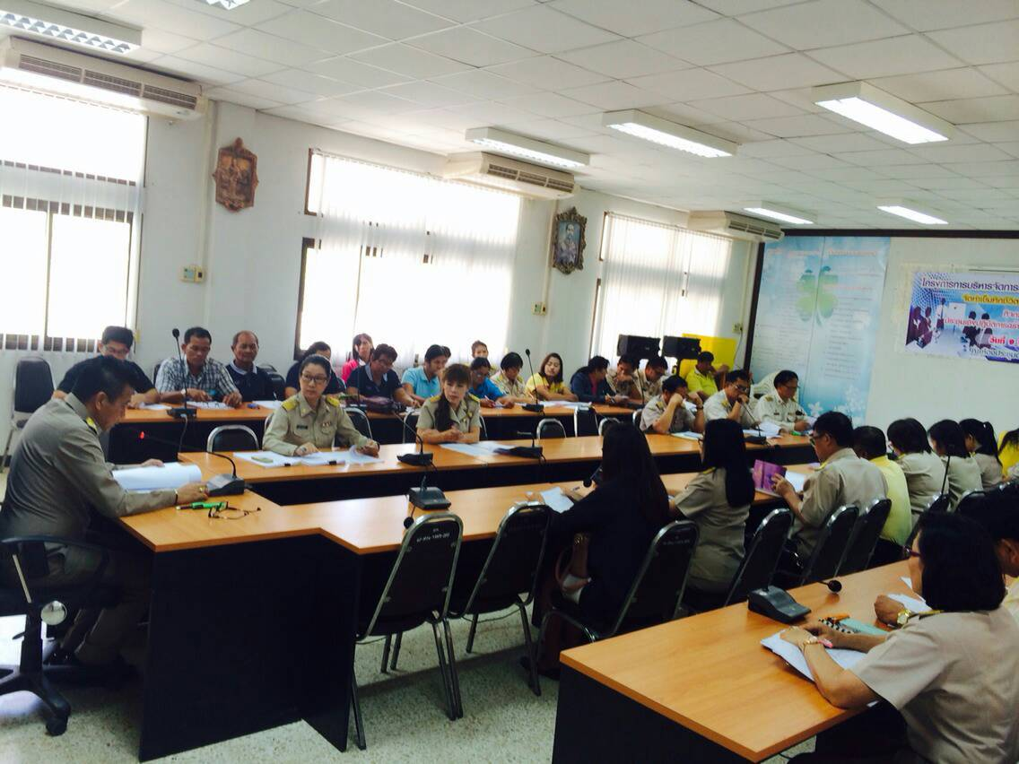

2. ตรวจสอบและจำแนกสถานะครัวเรือนยากจนเป้าหมาย
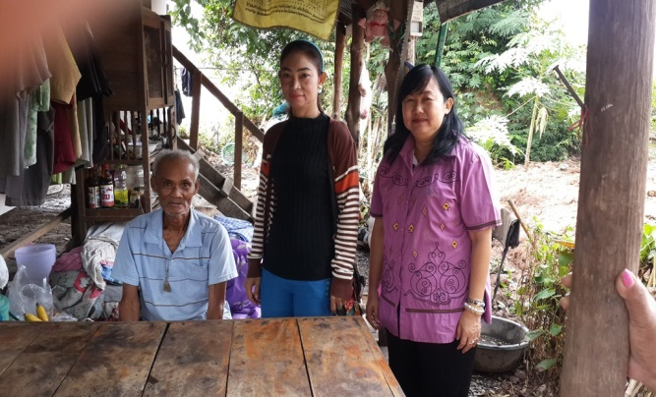
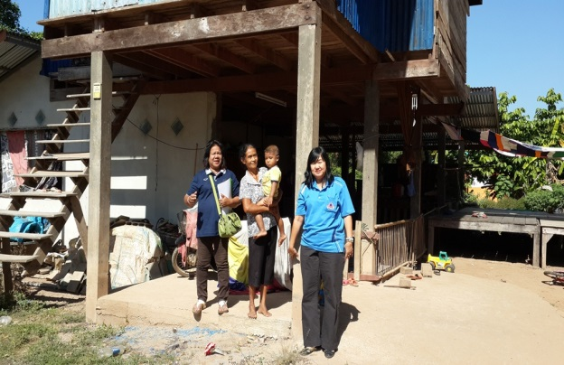

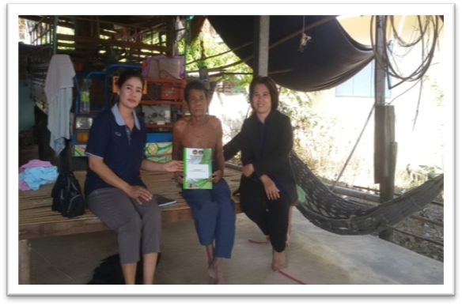
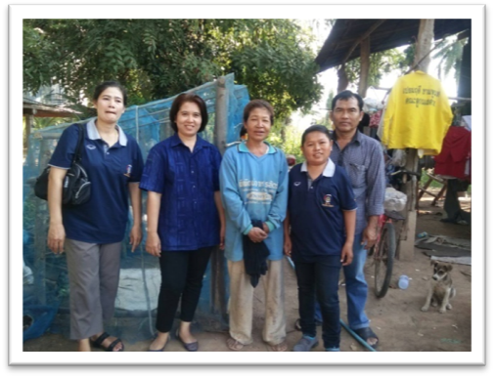

กระบวนงานที่ ๒ จัดทำเข็มทิศชีวิต/แผนชีวิต
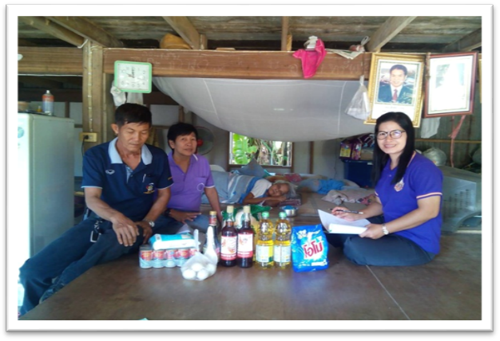
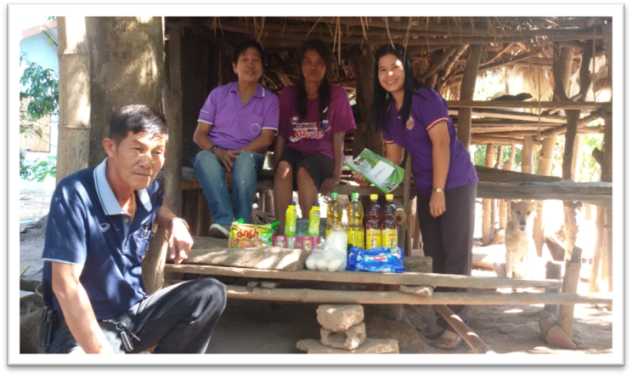

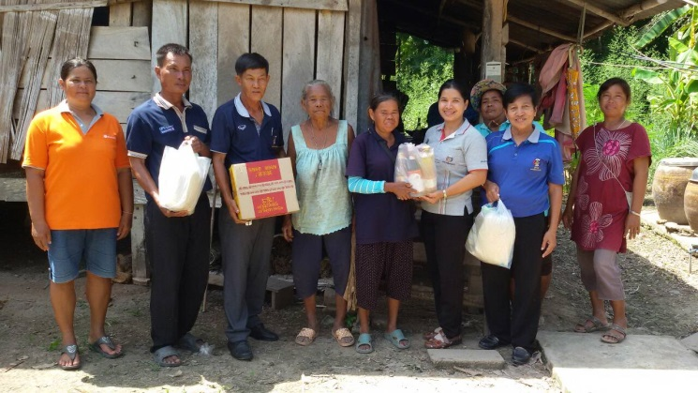
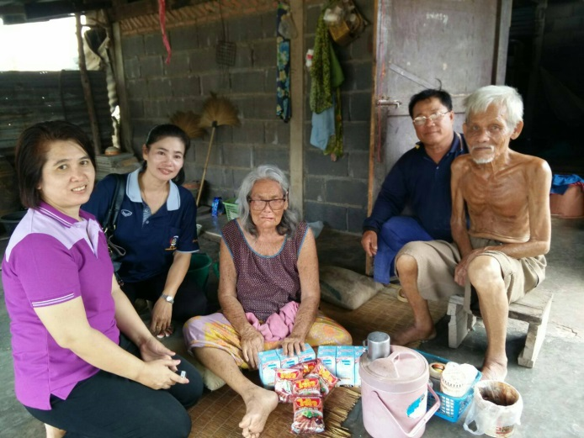

กระบวนงานที่ ๓ บริหารจัดการชีวิต
1.จัดคลินิกแก้จน
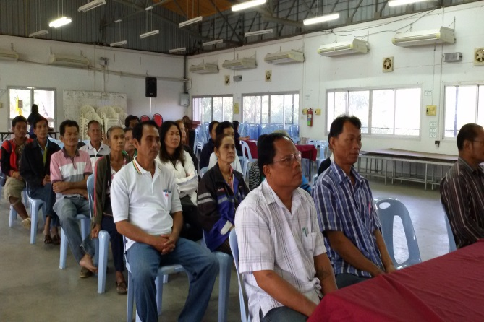
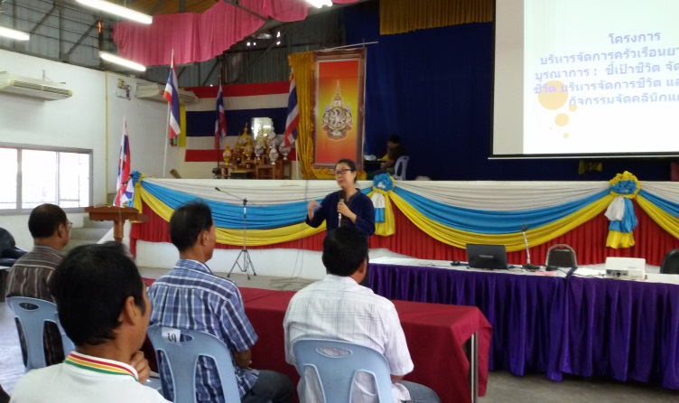

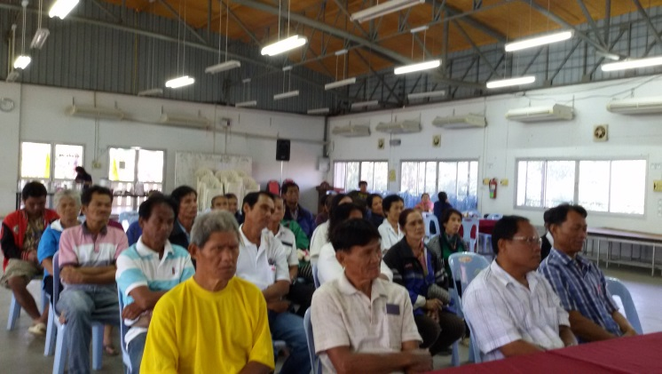
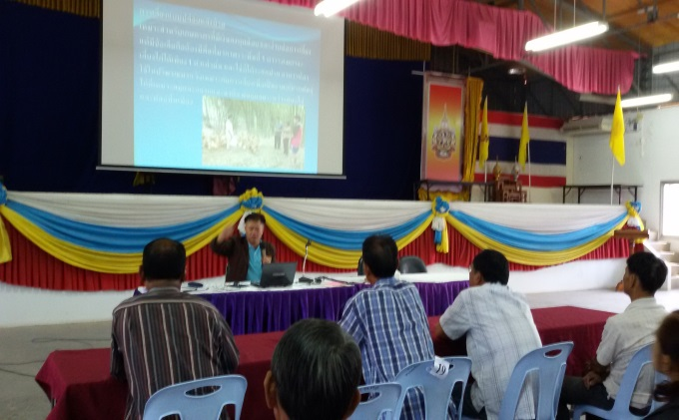

2. จัดเวทีบูรณาการโครงการ/กิจกรรม
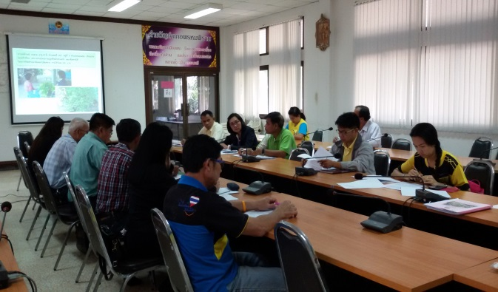
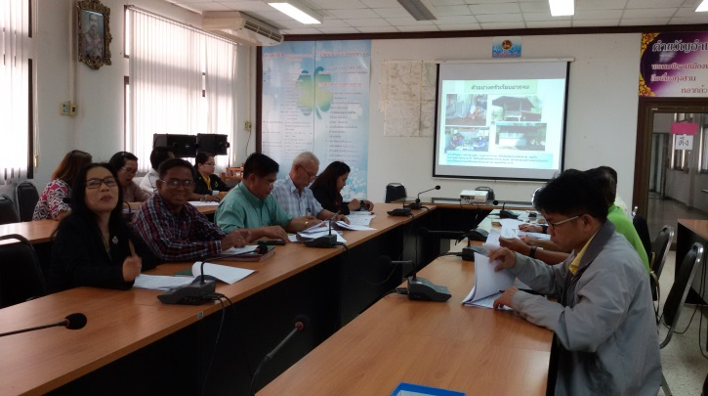
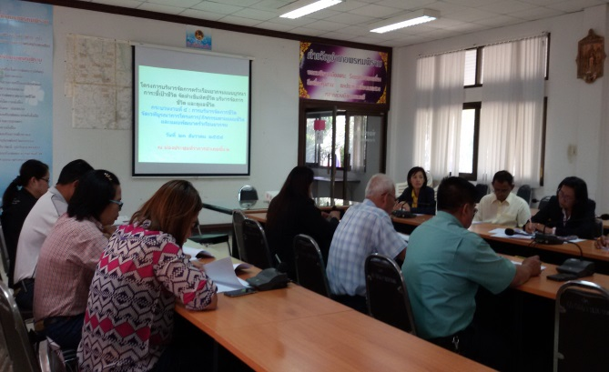
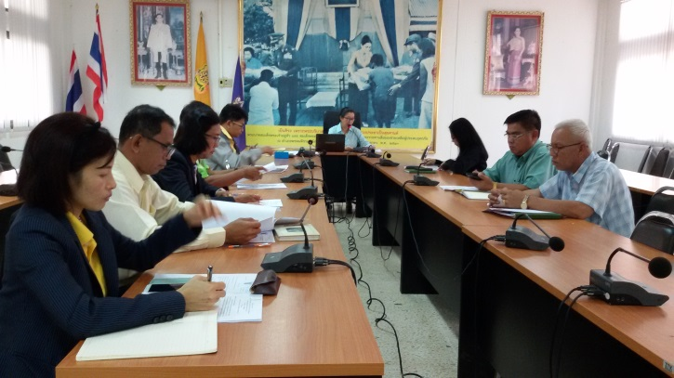

กระบวนการที่ ๔ การดูแลชีวิต
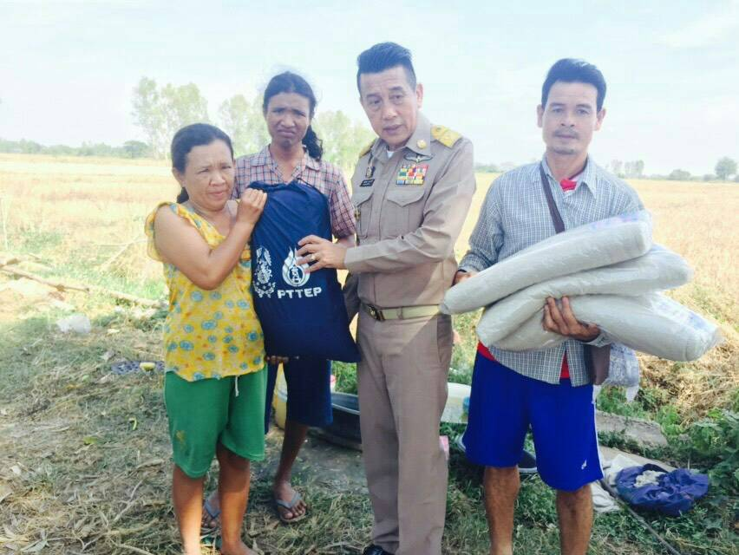
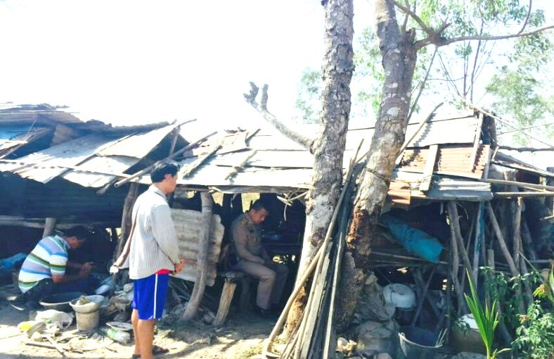
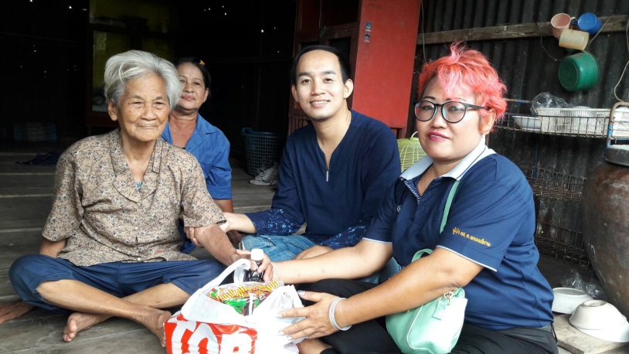
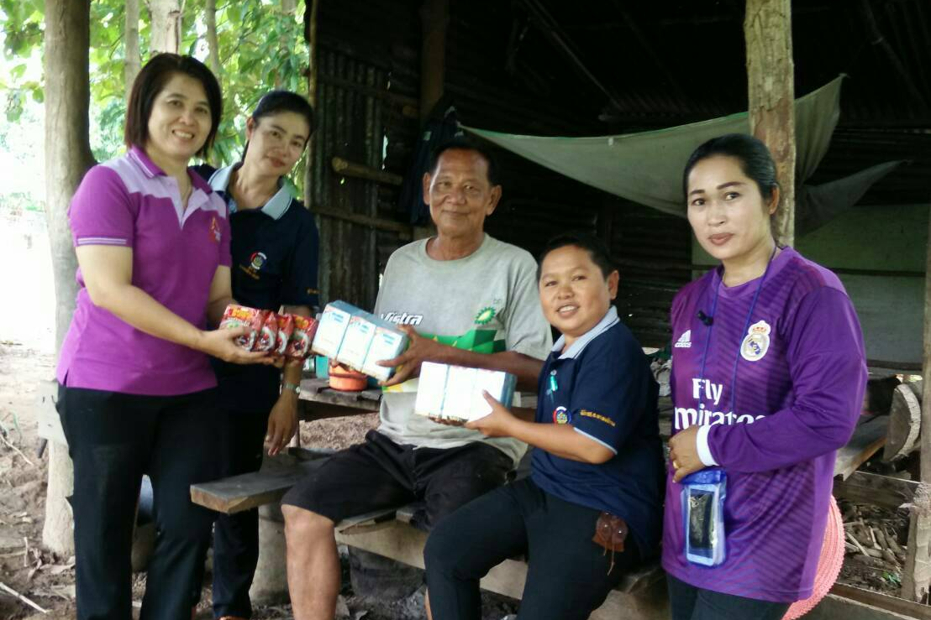
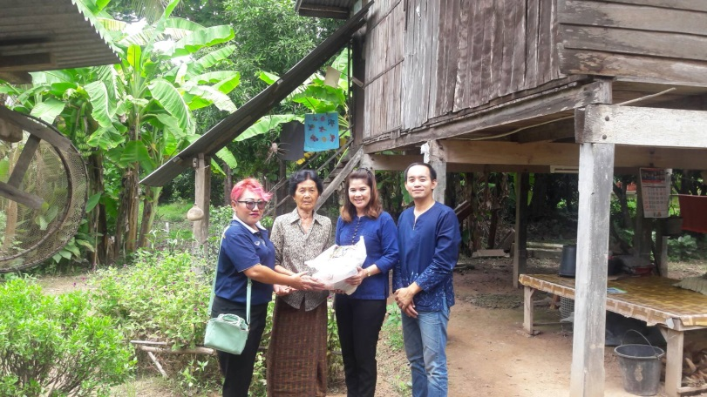
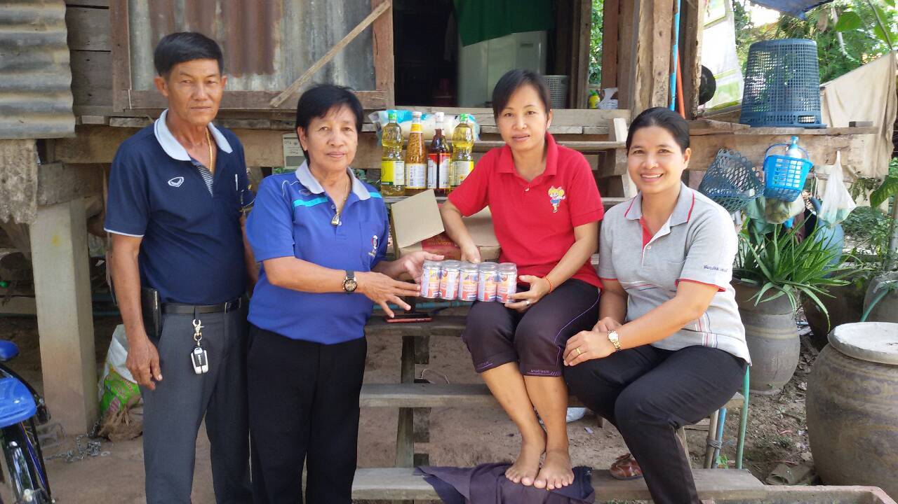
นายอำเภอพรหมพิราม ตรวจเยี่ยมครัวเรือนนายสุข แก้วเวียงชัย หมู่ที่ ๑๐ ต.พรหมพิราม เป็นครัวเรือนประเภทให้การสงเคราะห์
โดยนำเครื่องอุปโภคบริโภคไปมอบให้

